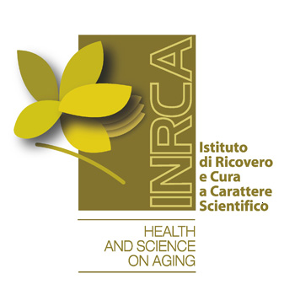

**PAZIENTE CRONICO**

**Nuovo percorso di cura per il paziente cronico**

Dai primi mesi del 2018 sarà attivato, in Lombardia, un nuovo modello di presa in carico per i cittadini affetti da patologie croniche. Nel nuovo modello un medico gestore organizza tutti i servizi sanitari e sociosanitari per rispondere ai bisogni del singolo paziente, programmando prestazioni ed interventi di cura specifici, prescrivendo le cure farmacologiche più appropriate, alleggerendo così il paziente dalla responsabilità di prenotare visite ed esami.

I pazienti cronici che lo desiderano, potranno aderire e godere di tutti questi benefici.

**Per maggiori informazioni: www.regione.lombardia.it (**[**http://www.regionelombardia.it**](http://www.regionelombardia.it)**)**

**oppure telefonare al numero verde 800 638638, da lunedì a venerdì dalle 13.30 alle 15.30.**

*L’INRCA POR di CASATENOVO è riconosciuto come ente gestore per il paziente cronico affetto da BPCO (bronco pneumopatia cronico ostruttiva) e da insufficienza respiratoria.*

È a disposizione un numero telefonico dedicato per contatti e informazioni sulla *PRESA IN CARICO DEL PAZIENTE CRONICO*  **Tel.** **039.9232.1 (digitare opzione 2)**

**Orario: 10.00-12.30/13.30-15.00 da lunedì a venerdì**